课程成绩：
Voici comment seront calculées les notes de l'UV (sur un total de 105, au lieu de 100):

- L'examen mi-terme : 35%
- Le projet : 30%
- L'examen final : 40%
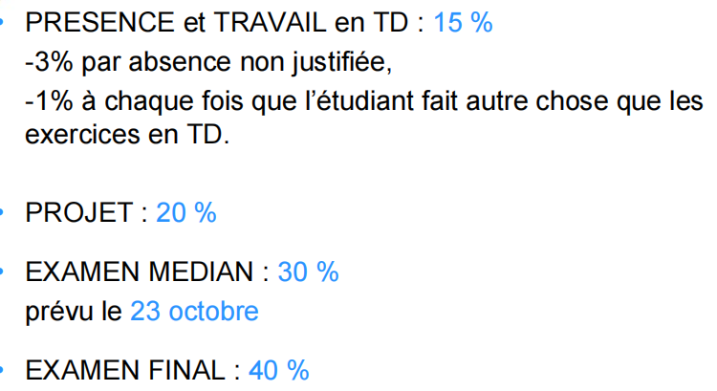

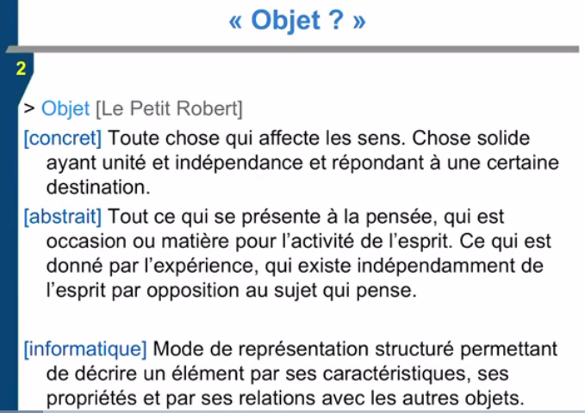

Lecon 1:
Objet（对象）: comme une petit robert
On juste vise les attributs(属性) des objets (couleur, taille, age, matiere, ,,,)
-carate’ristique, ils servent a’ caracte’riser les nombre important d’objets
-pour re’duire la complexite’ du monde

abstraction | instance
nom String  Pre’nom String | Nom=”Maxime”  Pre’nom=”She”

L’approche oriente’ objet (面向对象编程)
Les avantages:
-stabilite’
-re’utilisation des codes (代码的复用)
-l’extension des codes (代码的扩展性)

UML(unified modeling language)

Les signes：
< : chevron ouvrant
< : chevron fermant
<< : chevron chevron
>> : chevron chevron
< > : entre chevron
( : parenthe’se ouvrante
) : parenthe’se fermante
( ) : entre parenthe’ses
[ : crochet ouvrant
] : crochet fermant
[ ] : entre crochets
Operator[] : ope’rateur crochet crochet
; : point-virgule
. : point
{ : accolade ouvrante
} : accolade fermante
-> : fle’che

Les lexiques:
Entier 整数
Couplage 配合，连接
Prote’ger 保护
Encapsulation 封装
lagre’at 集体

L’introduction de C++:
POO: programme object oriented(面向对象编程)

C++可以使用列表初始化：
Ex: int a{0}; //int a = 0;
int a = {0}; //int a = 0;

C++中定义函数都需要declaration（声明）：
int somme(int a, int b); //avant le programme
或者 int somme(int, int);

C++程序编译过程：
programme
Source1.cpp
=>pre’processeur=>
Unite’ de traduction
=>compilation=>
Xxx.o
=>
Xxx.exe

数据类型（type）：(1byte = 8bit)
Int 4byte
Char 1byte(-128~127)
Float 4byte
Double 8byte
Long int 8byte
Long double 16byte
关键词：auto（程序自动识别变量类型）

变量声明：
Type variable;
Type variable = value; // initialiser le variable

Declaration（声明）：告诉编译器存在某个变量（fonction ou variable），并给它一个名字
De’finition:（定义，与声明类似）
Initialisation:（初始化）：除了声明了变量之外，还定义了它的值
Afectation: 赋值 Affecter: 赋值
Afficher: 显示（cout）

C++中的命名空间(namespace)：
相当于创建了一个对象沙盒用来防止多个不同函数命名冲突

Header（头文件）：
//头文件保护机制
#ifndef TD1_FILENAME_H
#define TD1_FILENAME_H
//{functions}
#endif //TD1_FILENAME_H

内联函数：
关键词：inline，作用是调用函数的时候直接把函数代码拿来复用（用于多个函数同名时）
内联函数是用空间换时间，编译阶段，编译器会将函数体替换成函数（长代码），在执行时直接在函数内部运行，可以减少调用的开销，提高代码运行效率

Surcharge de fonction(函数重载)：
多个同名函数实现不同功能（传入的参数不同）

变量类型转换：
static_cast<int>(var); //将变量类型转换成int
static_cast<float>(var); //将变量类型转换成float
const_cast和static_cast的作用：

对于const定义的常量，不能在其它的文件中使用extern导入（只能用于当前定义它的文件中）
修饰词const和constexpr的区别：
Constexpr修饰的变量会在编译期间完成，因此在其修饰的变量中不能有预定义的变量，而const可以（相当于dart中的final）

const_cast<type*>(); //取出变量的const属性，并传回该变量的地址（可以通过该地址访问或修改该变量）

指针（pointeur）：il de’signe une donne’e(指向一个变量)
Ex：int *pt; pt = &i; *pt = 43;
Pt = nullptr;(空指针) if(pt){ } //false
当指针前面有const修饰时，该指针不可以更改
Const int *pt; //(un pointeur const)常量指针（）wrong: *pt = b;
Int * const pt; //(un pointeur constant)指针常量（指针类型的常量，允许修改指针常量引用的值，不允许修改指针常量指向的地址）right: *pt = b(*pt为地址所引用的变量，是可以修改的); wrong: pt = &b;

符合变量类型：
引用类型：&(re’fe’rence)定义的引用类型变量相当于将该变量与被引用的变量绑定到一起了（相当于起别名）
普通引用不能进行强制类型转换（即不能将int赋值给double的引用类型变量），也不能使用表达式
int &b = a; //相当于&b取a的地址，b=a
Int * b = &a; //&为取地址，b为a的地址，*b=a
引用常量：const type& name; //可以将int赋值给double引用类型变量，也能使用表达式

指针类型：*pt（指针可以不初始化，指针存放某个对象的地址）

对于vector对象的数组：
vector<tyep> arr;
返回数组的长度：arr.size()
移动vector数组：auto arrNew = move(arr);
迭代器遍历vector数组：arr.begin() arr.end() //分别取vector数组的头指针和尾指针
for (auto item = arr.begin(); item != arr.end(); ++item) {
}

类和对象（class et objet）：
Attribuet(属性 donnees membre)、methode(方法 fonctions membre)、
Methode const: 常量方法（在调用之后不能改变其第一次的传值，也不能改变其传出的值）
void f() const;
void f() const{
xxxx
}
类中的属性默认是private

类中方法的调用：（使用方法：在.h头文件中定义类名和方法名，在.cpp源文件中定义具体的方法实现）
type_fun class::methode() {
}

Friend(友元函数)：定义类的外部函数
类中定义的成员函数默认都含有一个this指针（在第一个参数的位置），而std::cout的surcharge de l’operator<< 中ostream也会占据第一个参数的位置，所以在类中定义输出流重载时需要用到friend友元函数
友元类：
定义一个类为另一个类的友元类时，该类可以访问另一个类中的private属性和方法
class A {
friend class B;
};
Class B {
};
//按以上定义的方法，类B可以访问类A中的所有private的属性，但反过来不行

Struct中的成员默认是公有的，class中的成员默认都是私有的

类的构造函数(constructeur)：
struct name {
private:
type1 _var1;
type2 _var2;

public:
name::name(); //在外部定义类的构造函数
name(type1 var1, type2, var2): _var1(var1), _var2(var2) //initialisation（类的初始化）
name(type1 var1, type2, var2) {_var1 = var1; _var2 = var2} //affectation（初始化）
}

Access specifier: public 、private、protected
protected的menber对象不能直接访问，但是其子类可以访问，而private则不能

UML图绘制方法：
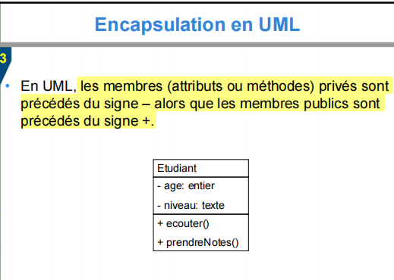
UML图中符号表示的意思：
1、-：private，+：public，#：protected，$：static
2、虚线和箭头是指class的一个instance（由instance指向class）
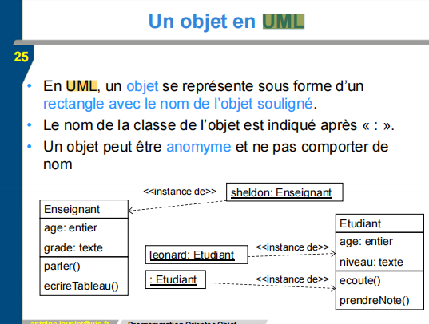
- 实线和菱形箭头表示类中含有另一个类作为其属性（由属性类指向基类）（agregation聚类、composition组合物）：

L’association des classes: la classe Cours est compose’e par la classe Salle et la class Enseignant.
（类Cours由类Salle和类Enseignant组成）
4、直线和菱形箭头表示agregation和composition（空心箭头表示agregation关联性弱一点，实行箭头表示composition关联性更强）：
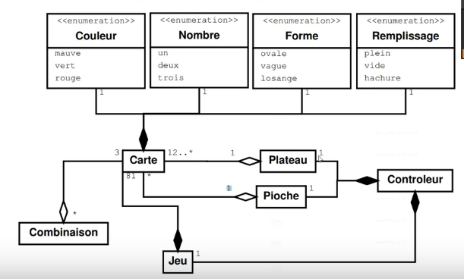
Enum类型的变量也要放在UML图上
- UML图中不用放置构造函数和析构函数
- UML图中，线上数字的意义：
1: une seul
0..1: zero ou 1
M..N: de M a N (从M到N)

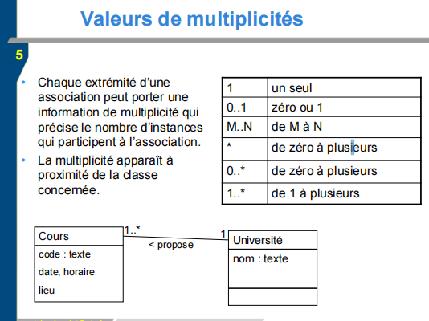
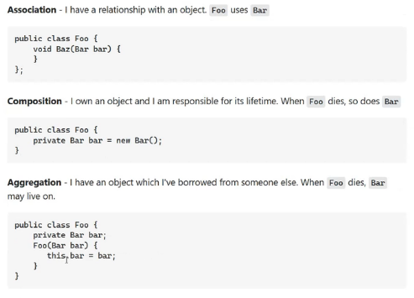
Simple association: 一个类只作为另一个类中某个成员函数的传入参数（只作为传递的参数）
Composition：类中会对另一个对象进行创建和删除（生命周期的管理）
Aggregation：类中不会对另一个对象进行创建和删除（可能对指针进行创建和删除）

6、实线和三角型空心箭头（继承关系，子类指向父类）：
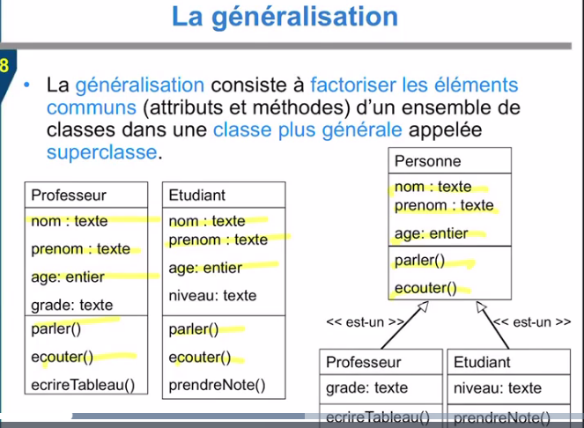
7、
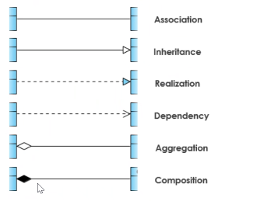

Const位置解释：
Const放在最后时仅用于类内的方法，说明不能改变类内的参数的值，const放在函数前面说明当前函数不能重写，const放在传入的变量前面说明变量在函数内不能被修改

静态属性（static）：
声明的静态属性可以在整个类中调用(c’est une partie partage’e)
静态方法中不能调用this指针，需要使用class_name :: me’thode_statique;（通过类的方法来调用，而不是子类的方法）
在画UML图时，在static的属性前面需要加上$符号
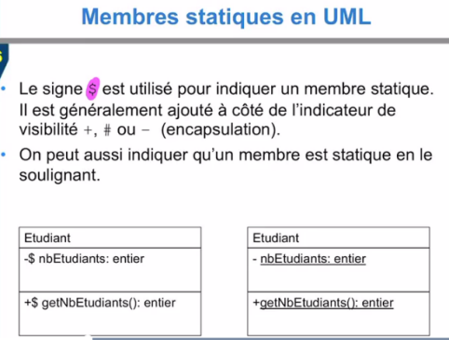

隐式构造函数（implicit）和显示构造函数（explicit）：
在.h头文件中声明explicit的构造函数时需要添加explicit关键词，但是在.cpp源文件中定义时不需要加explicit关键词
作用：evider les conversions accidentelles de <classe1> en <classe2>（避免隐式的类型转化）
C++默认声明的构造函数是隐式构造函数，在类声明时
Ex: class_name(type var): var_private(var);
在隐式构造函数中可以通过class_name = type var; 来创建一个新的对象，但是对于显示构造函数不能这样来进行创建对象

断言（assert）：
assert(xxx); //或者使用assert(xxx && “注释说明”); 在表达式后面添加的字符串可作为断言表达式的说明，该字符串为true，不影响原表达式

异常处理：（Exception）
try {
} catch( //传入一个异常类) {
}
Ex:
class FractionException {
Private:
String info;
Public:
FractionException(string error): info(error){}
FractionException::get_info(){return info;}
}

type fx() noexcept; //关键词noexcept不进行异常处理

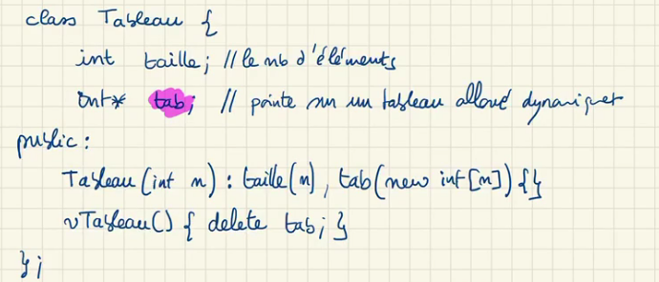

声明dynamic长度的数组，使用指针创建一个数组，并在析构函数中及时将其删除

枚举数据类型（enum）：
enum name {child1, child2, child3}; //在不自定义赋值时，初始化为0、1、2、、、
枚举类型可直接作为type使用

异常处理（抛出异常 throw、捕捉异常 try{}catch(){}、）：

操作符重载：+、-、=、<<、>>
二元操作符的重载：（+、-、=）
有两种重载方式：
- 传入一个参数（此时作为类中的成员函数，可以直接访问类中的私有属性或通过this指针访问私有属性）：
Complexe operator+(Complexe& c); //complexe.h
Complexe Complexe::operator+(Complexe& c) { //complexe.cpp
//可以调用this指针
}
2、传入两个参数（此时作为类外部的独立函数使用，不能调用类的成员和this指针）：
Complexe operator+(Complexe& c1, Complexe& c2); //如果需要调用类中的成员属性，需要将其声明为friend友元函数

输入、输出流的重载：
可以在类的内部定义，也可以在内的外部，如果想直接调用类内部的私有属性，可以在类内部使用关键词friend修饰重载方法，也可以直接在类外部定义该重载方法

遍历枚举类型的变量：（重新定义一个与之相对应的static数组，然后遍历这个数组）
enum Type {a, b, c};
static const Type All[] = {a, b, c};
for (auto item : All) {
xxx
}

设计模式：
迭代器设计模式（Iterator）：
对于string和vector对象都存在.begin() 和 .end()方法，.begin() 是指向头元素的迭代器, .end()是指向尾元素后一个(没有实际意义)的迭代器, 如果容器为空则头迭代器和尾后迭代器是相同的.
迭代器的遍历:
for (auto it = s.begin(); it != s.end(); ++it) {}
class Iterator {
Class_type* debut = nullptr;
Class_type* fin = nullptr;
Iterator(Class_type* d, Class_type* f): debut(d), fin(f) {} //le constructeur
Public:
Class_type currentItem() {return *debut;} //返回当前指针
Bool isDone() {return debut==fin;} //判断是否遍历完成
Void next() {++debut}; //指针后移
Class_type& operator++() {++debut; return *this;} //前置++的重载
bool operator!=(iterator& it) {return this != &it;} //!=判断符的重载
};
Iterator first() { return Iterator(tab, tab + nb); }; //调用first方法，传回第一个的指针
Iterator end() { return Iterator(tab + nb, tab + nb); }; //调用end方法，传回最后一个的指针
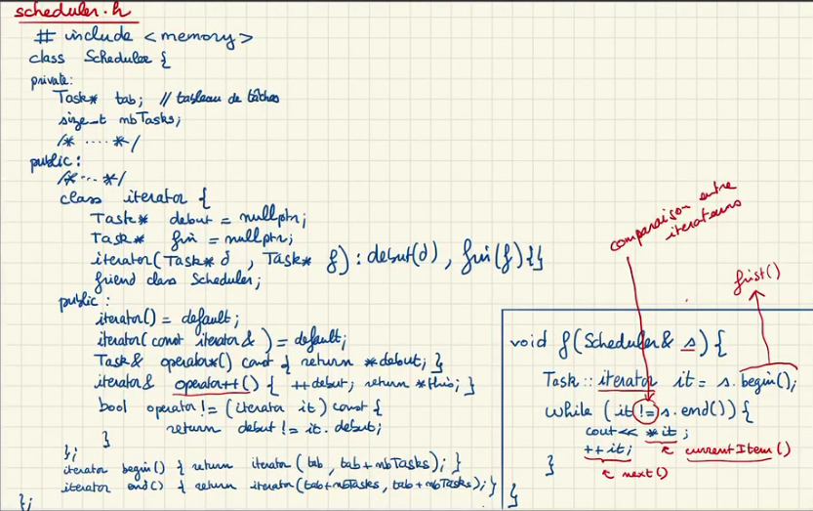
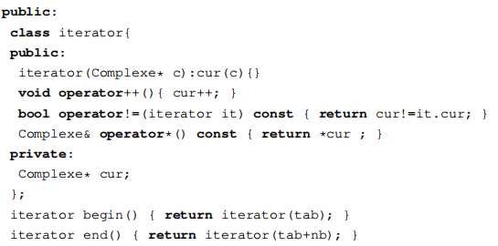
iterator和const_iterator的区别：
iterator可以读取和修改迭代器所指的对象，但const_iterator只能读取，不能修改所指的对象
迭代器相当于一个容器，可以存储所指的对象的指针，不需要知道iterator具体的类型，可以直接使用auto关键字
iterator中包含的方法：.begin()、.end()
const_iterator中包含的方法：.cbegin()、.cend()

单例设计模式：
class Singleton {
Private:
Singleton* instanceUnique;
Singleton ();
Singleton(const Singleton& s);
};
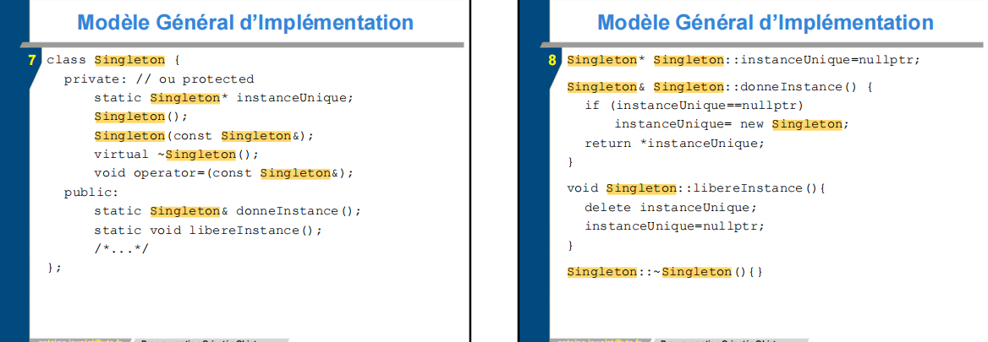

使用类的生命周期来管理instance的空间动态分配
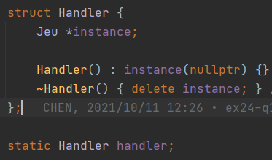

作用：
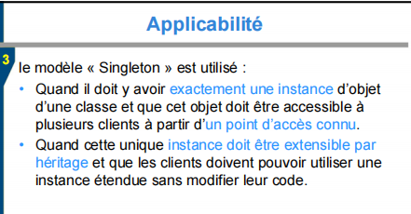

string字符串类：
#include <string>
//string的方法
str.c_str(); //返回string的char*指针类型

vector容器：
vector<type> v; //定义一个存储type类型数据的容器（可以是一个数组，相当于java中的ArrayList）
#include <vector>
//vector中的方法：
vect.push_back(); //相当于push
vect.pop_back(); //相当于pop
vect.erase(position); //删除vector在位置position处的值
vect.erase(debut, fin); //删除vector中位置在debut到fin之间的值（传入的position、debut、fin都是iterator）
std::find(vect.begin(), vect.end(), findVal)
//传入的参数为vector的iterator和需要查找的元素，返回的值如果找到那么就是所查找值位置的iterator，如果没找到就是end()迭代器
//std::find() 在algorithm的头文件里面
If (std::find(vec.begin(), vec.end(), findVal)) != vec.end() { }

private:
size_t nb;
size_t nbMax;
动态的分配空间：nbMax = (nbMax + 1) * 2;
每次添加新元素时都会先进行判断，一旦满了就会重新分配更大的空间，并将原来容器中的值都拷贝到新的容器中

继承(heritage)
符号( : )：
class child_class : public parent_class {}
UML图中的表示方法：使用实线加箭头（子类指向父类）
关键词protected：
对于protected的属性，父类生成的对象无法直接调用，但是继承的子类(class derivee)在类的定义时可以调用的，但生成的对象也不能访问该属性的（对于private的属性，父类和子类都无法直接调用）
子类的继承方式：public \ private \ protected
class child_class : public parent_class
class child_class : private parent_class
class child_class : protected parent_class
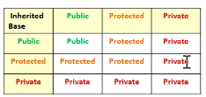
当父类中有复制构造函数时，子类继承之后需要重载该复制构造函数

子类不能继承父类的l’affectation de l’operator=(等号的重载)
B& B::operator=(const B& b) {
A::operator=(b); //调用父类的等号的重载（使与父类相同的属性全都相等，相当于调用了父类的等号的重载函数）
//xxx
return *this;
}

多态（heritage multiple）:
class A {
};
class B{
};
Class C: public A, public B {
//C类继承了A和B类
};
当继承多个类中含有同名的方法或属性时，需要使用b.A::f(); b.C::f() 来明确调用的方法
也可以使用using B::f; //明确继承的方法

可以将子类对象的指针赋值给父类对象的指针，但是不能将父类对象的指针赋值给子类对象的指针
A* ptA = ptB;

强制类型转换：static_cast<type/class>() //只能从子类对象转换为父类对象
A a = static_cast<A> b;

虚拟函数（les methodes virtuelles）：
*注：
- 继承的子类中可以不重载父类的虚函数（可以重用父类的虚函数）
- 虚拟函数的定义最好不要使用inline方法
- 子类最好不要重载父类不是虚函数的方法（子类如果重载父类的no-virtual方法，则会失去多态的性质）
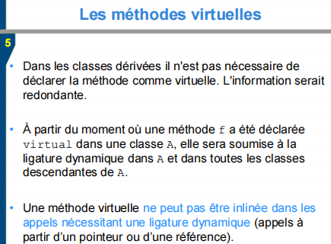

多态（le polymorphisme）：
静态多态：（函数的重载）
同名函数有不同的输入或输出
动态多态：（子类继承父类后重写父类的虚函数，使用virtual修饰）
子类继承父类后并重写对应的虚函数后，通过修改父类指针指向的对象来分别调用多种不同的函数（只有对虚函数的重写才有多态的特性）

STL（standard template library标准模板库）：
向量（vector）：vector<T> v;
数组（list）：list<T>
图（map）：map<T, T> （存储键值对） unordered_map<T, T>
集合（set）：set<T> （默认是有序的）

Les Exercies:
EX1:
Q1:
Il y a une erreur. Parce qu’il n’y a pas une main function dans le projet.
Q2:
Il reussit de se compiler. Parce que maintenant la main function exist.

Ex2:
Q1: Il reussit de se compilier.
Q2: Il y a des erreurs, parce que la fonction.h a les signes etranges que le compilateur ne peut pas compile, donc apres on la include dans le projet, il y aura les erreurs.

Ex3:
Q1: Il fait une erreur : ‘bonjour’ was not not declared in this scope.
Q2:
1\Dans la main.cpp, ajouter: extern void bonjour();
2\main.cpp: #include ”fonction.h” fonction.h: extern void bonjour();

Ex4:
Il fait des erreurs. Dans les deux fichiers, ils se incluent infiniment.

Ex5:
Finir

Ex6:
Il affiche les valeurs de x et y

Ex7:
Apres on affecte la variable constante, il fait une erreur : pi is read-only variable

Ex8:
内联函数：inline

Ex16：

Ex20:
Q6:

Ex23:
Q3:
Composition:(构成，有强联系，一个类负责另一个类的生命周期)
La classe Carte est compose’e par la classe Jeu, la classe Jeu compose la classe Carte, en effet, c’est l’objet Jeu qui va ge’rer le cycle de vie des objets Cartes.
Agre’gation:(聚合，联系较composition弱，一个类只负责另一个类的传递，而不负责对其生命周期的管理)
Bien qu’un objet Pioche est compose’ d’objets Carte, il n’est pas responsable de leur cycle de vie.

Q8:
L’association entre les classes Carte et Plateau est composition. La class Plateau compose les objets Carte et il ge’re le cycle de vie de la classe Carte.

Ex24:
Q1: Design Pattern Singleton
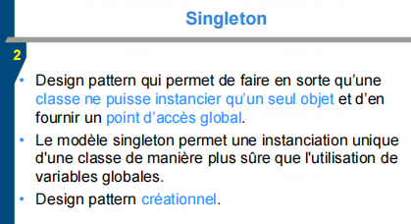

Ex70：Nombres complexes
答题总结：
- 题目中如果明确使用inline（内联函数），则需要在.h文件中直接定义这个methode，如果题目要求不能使用inline，那么应该在.h文件中declarer，在.cpp文件中definir
在.h头文件中直接definir的函数都属于inline函数

- static的属性在非static的对象中是不能调用的

3、在函数返回值的使用：Type, const Type, Type&, const Type&
如果是返回的是Type&，即返回对象本身时，需要确认返回的值是否是临时变量，如果是临时变量，那么在退出函数方法时会自动释放该变量，此时需要使用前两者返回类型。

4、在类内部进行操作符的重载会自动将该函数定义为friend（友元函数），如果在类的外部定义操作符的重载则需要在函数前面额外添加friend关键字进行声明。

Q1: finir
Q2:
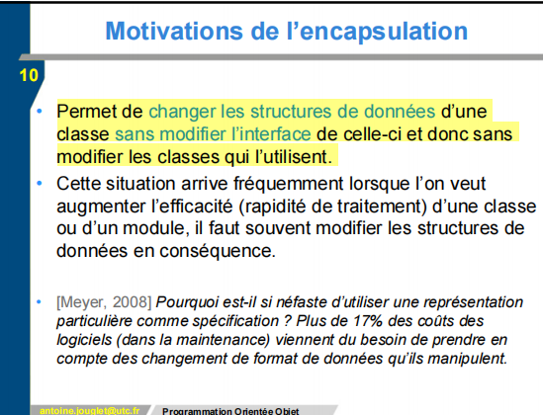
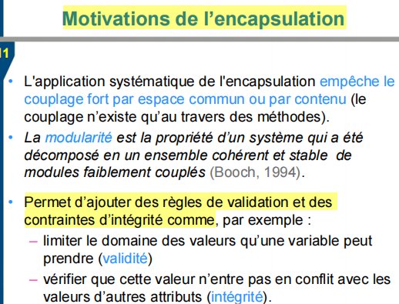

Q3:
Oui, on ne peut pas changer la valeur de pRe et pIm du Complexe.
Non, pRe et pIm sont les attributs de l’objet que l’on a cre’e’, ce ne sont pas les attributs de la class Complexe.

Q4: finir
Q5:
De type Complexe, donc on peut obtenir l’objet, et apres on peut l’utiliser et le changer.

Q6: finir
Q7: finir
Q8:
Non. Il y a un destructeur default et un constructeur de recopie default, malgre’ que l’on ne cre’e pas.

Q10:
Oui. Parceque le tableau tab est alloue’ dynamiquement, on doit le de’truir enfin.

期中复习：
考试范围：
- Singleton（单例设计模式）：三种方式
- 将对象作为static
如果题目限定只有某个类能够构造另一个类，则需要将该类设定为另一个类的友元类：friend class ClassName;
- UML图
- Iterator（迭代器设计模式）：

标准解答：
- l’interet du principe d’encapsulation:
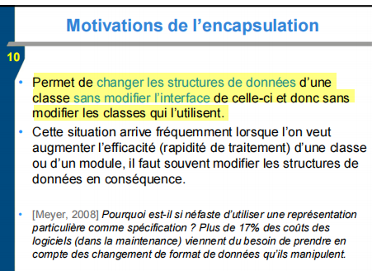
- l’interet du design pattern Singleton:
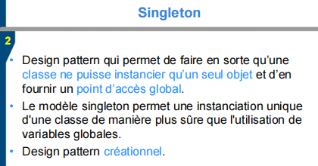
- l’interet du design pattern Iterator:
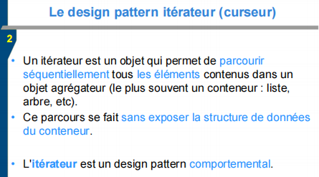
- Pourqoui pas initialiser sans argument:
La class ne disposant pas de constructeur sans argument
Pourquoi pas definir un tableau contenant des objets ... :
Il n’est pas possible de definir un tableau d’objets ... par utiliser l’operateur new[] pour allouer dynamiquement un tableau d’objets ... sans fournir d’initialisateur.
- Pourquoi utiliser l’attribut de type const:
N’est pas possible de le modifier par erreur.
- L’interet d’utiliser explicit :
Evider les coversions accidentelles de ... en ...

poly_exercice.pdf 复习习题：前面的是期中题，后面的是期末题
区分：initialisation和affectation
前者是在构造器中使用冒号：，然后在后面对类中的对象进行初始化，后者是在函数中进行赋值
Complexe(int re, int im): pRe(re), pIm(im) {} //类的初始化(Initialisation)
Complexe(int re, int im) {
pRe = re;
pIm = im;
} //affectaion

头文件保护机制：
#ifndef xxx
#define xxx
//代码部分
#endif
或者使用：#pragma once //放在文件的最开始

区分：const和static
前者在调用时不能修改，后者是可以直接用类来调用该方法，但是类的子类不能调用该方法
Une constante ne peut pas etre affecte’e(修改), mais il est obligatoire de l’initialiser(必须初始化).
static的变量不能赋初始值（ne pas etre initialise’）
static的属性，子类可以直接调用并且赋值修改（不建议这样操作）

区分：const 和 constexpr
const修饰的变量在编译时可以是不确定的，但constexpr修饰的值在编译时必须是确定的（const带有dart里面final的用法）

conjugue共轭、变位

inline内联函数：用在.h头文件中使用，会在每一个使用了inline的地方将整个fonction直接替换（用空间换取时间，不需要将函数入栈出栈）
.h头文件中定义的函数默认为inline的

操作符重载：+、-、==、、
以上操作符都是二元操作符，可以直接在后面传值的括号里面传入两个变量 (*this, Complexe& c)
<<、>>、
(ostream& o, Complexe &c) {o << ....; return o;} //需要传入ostream对象本身
如果想要直接调用类内部的私有属性，可以在类内部定义为友元函数

构造函数、析构函数、复制构造函数：
Complexe() = default; //但需要动态的声明一个数组时，可以使用new type[]()来创建一个指针
~Complexe() = default; //当使用到new创建一个动态空间时，需要使用delete来删除，如果是删除数组，则需要使用delete[]
复制构造函数：
Complexe(const Complexe& c) = default; //le constructeur par de’fault
相当于将传入的对象的属性全部拷贝给新建的对象
浅拷贝、深拷贝的区别：
默认的复制构造函数为浅拷贝，相当于创建一个新的指针，两个指针指向同一个变量；深拷贝则是新开一块区域，然后新建的对象指针指向这个新的内存区域。
如果类的属性全都为简单类型，可以由编译器来自动控制内存的分配时可以使用default的复制构造器，但是如果类的属性中有指针（动态分配空间），则需要另外定义复制构造函数

Complexe(const Complexe& c) = delete; //禁止使用复制构造函数
复制构造函数还包括运算符（=）的重载：
Complexe& operateur=(const Complexe& c) = default;
等号重载时，如果类中有指针变量（需要动态分配空间时），需要进行判断
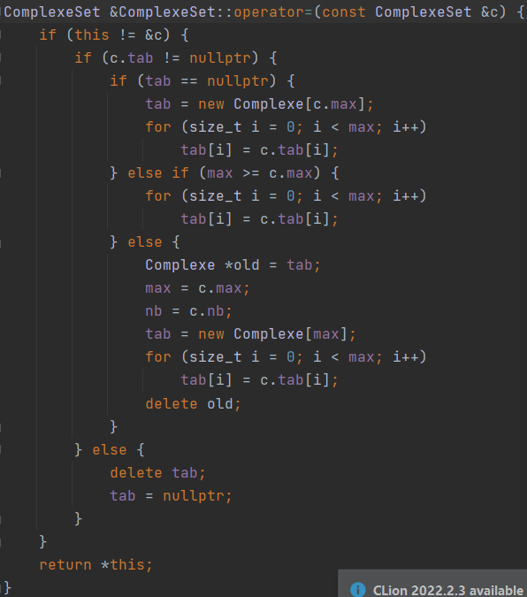
深拷贝包括destructeur、constructeur de recopie、operateur d’affectation的重载（需要动态分配数组的空间new、delete）

UML图绘制：
+：public属性 类的对象可以直接通过. 调用
-：private属性 类的对象不能直接调用，类的子类也不能调用该方法（不能被继承）
#：protected属性 类的子类可以调用该方法（可以被继承）

